**XÂY DỰNG PHẦN MỀM BÁN HÀNG ONLINE**

Software Requirements Specification

**Chuyên Ngành KTPM**

Thành viên trong nhóm

**Nguyễn Tấn Khôi Nguyên SE1301**

**Nguyễn Hải Linh SE1301**

**Lê Minh Trí SE1301**

**Nguyễn Vũ Nhật Quang SE1301**

Đà Nẵng, 09/2019

**1.** **DOCUMENT HISTORY** 3

**2.** **INTRODUCTION** 3

**2.1.** **Purpose** 3

**2.2.** **In scope** 3

**3.** **OVERVIEW** 3

**3.1.** **Actors** 3

**3.2.** **System Use Case Diagram** 4

**3.2.1.** **Admin** 4

**3.2.1.1.** **Quản lí Thông Tin Cá Nhân** 4

**3.2.1.2.** **Quản lí Sản Phẩm** 5

**3.2.1.3.** **Quản lí Đơn Hàng** 6

3.2.1.4 **Quản lý Nhân Viên và Quản lý Khách hàng** 6

**3.2.2.** **Staff(Nhân Viên)** 6

**3.2.2.1.** **Quản lí Tài Khoản** 7

**3.2.2.2.** **Quản lí Hàng Hóa** 8

**3.2.2.3. Quản lí Hàng Hóa………………………………………………………………………………………………….8**

**3.2.3.** **Khách hàng** 8

**3.2.3.1.** **Quản lí thông tin cá nhân** 9

**3.2.3.2. Quản lí thông tin đặt hàng…………………………………………………………………………………….9**

**3.3. Sequence Diagram………………………………………………………………10**

**3.3.1.Sơ đồ tuần tự Đăng Nhập………………………………………………………10**

**3.3.2. Sơ đồ tuần tự Đăng Ký…………………………………………………………11**

**3.3.3.Sơ đồ tuần tự Đặt Hàng…………………………………………………………11**

**3.3.4.Database………………………………………………………………………….11**

1. **DOCUMENT HISTORY**

|  |  |
| --- | --- |
| **Date** | **Summary of Changes** |
| 17/09/2019 | - Vẽ sơ đồ Use Case và phân công công việc. |

1. **INTRODUCTION**
   1. **Purpose**

Mục đích của tài liệu này là mô tả về những chức năng của Đề tài“Xây dựng hệ thống Bán Hàng Online”. Minh họa về chức năng nhằm xây dựng hệ thống hoàn chỉnh.

* 1. **In scope**

“Hệ thống Bán Hàng Online” chạy trên nền web giúp khách hàng mua bán quần áo trở nên hiệu quả, tiện lợi ,đơn giản và có thể đáp ứng tình hình công nghệ hóa hoạt động bán hàng qua mạng.

Hệ thống phục vụ cho 3 đối tượng người dùng chính:

* Admin.
* Staff(Nhân Viên).
* Khách hàng.

Website cho phép khách hàng tìm kiếm sản phẩm mà họ mong muốn và có thể đặt hàng thông qua mạng, cho phép nhân viên có 1 số quyền như admin (add, delete), xem đơn hàng ,cũng như cho phép admin quản lý đơn hàng(add,update,delete,xem đơn hàng,delivery), quản lý thông tin(đăng nhập, đổi mật khẩu,đăng xuất).

1. **OVERVIEW**
   1. **Actors**

Biểu đồ dưới đây mô tả tất cả các tác nhân tham gia vào hệ thống mà trong đó mỗi tác nhân có một vai trò khác nhau.

|  |  |
| --- | --- |
| Actor | Description |
| Admin | Quản lí sản phẩm, quản lý đơn hàng,quản lý thông tin cá nhân,Quản lý Nhân viên,Quản Lý khách hàng. |
| Nhân viên | Quản lý hàng hóa,quản lý tài khoản,1 số quyền như admin. |
| Khách hàng | Quản lí thông tin cá nhân, Tìm kiếm sản phẩm và đặt hàng. |

* 1. **System Use Case Diagram**

Sơ đồ sau khác quát về các nhóm chức năng,, tác nhân tham gia vào hệ thống.

* + 1. **Admin**
       1. **Quản lí thông tin cá nhân**

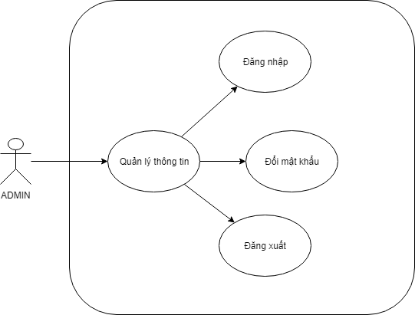

* + - 1. **Quản lí Sản Phẩm**

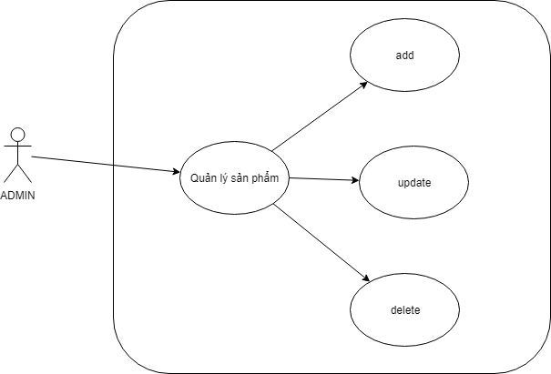

* + - 1. **Quản lí đơn hàng**

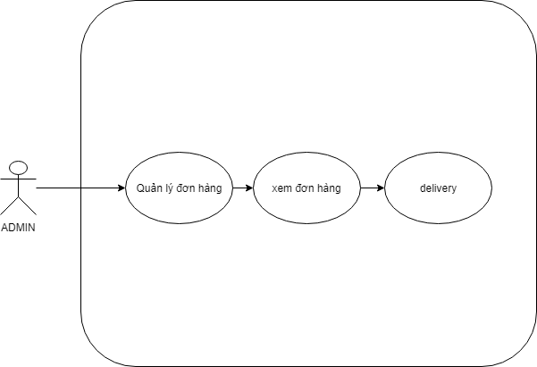

**3.2.1.4 Quản Lý Nhân Viên và Quản Lý Khách Hàng**.

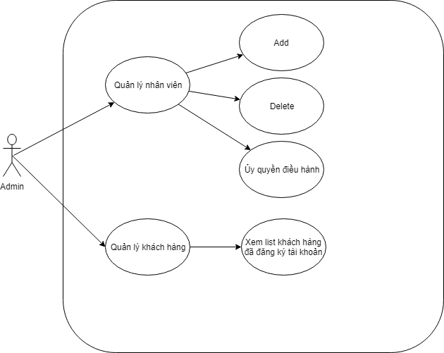

* + 1. **Nhân viên**
       1. **Quản lí tài khoản**

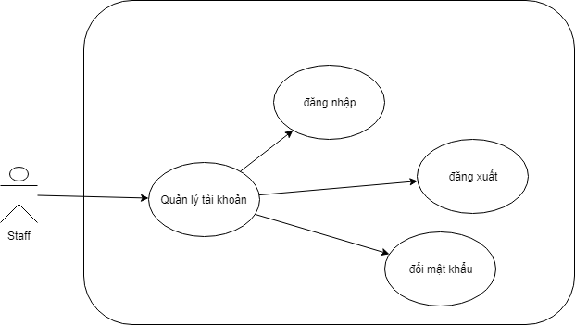

* + - 1. **Quản lí hàng hóa**

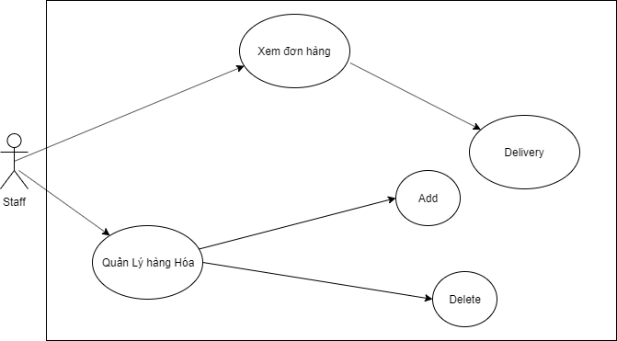

* + 1. **Khách hàng**
       1. **Quản lí thông tin cá nhân**

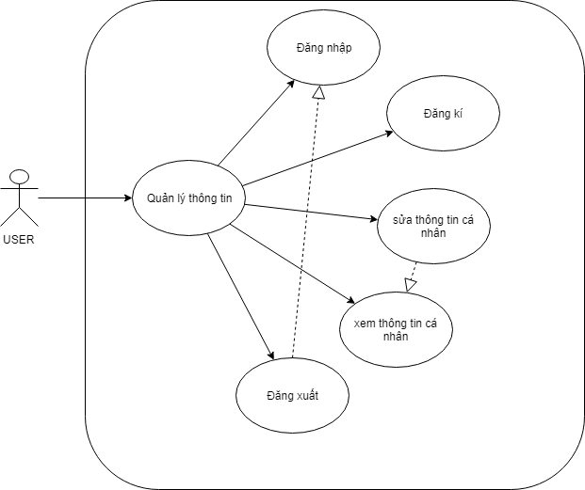

* + - 1. **Tìm kiếm sản phẩm và đặt hàng**

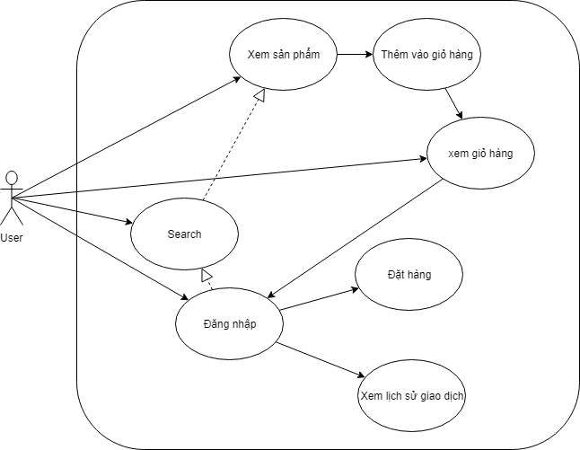

**3.3 Sequence Diagram:**

**3.3.1.Sơ Đồ tuần tự Đăng Nhập:**

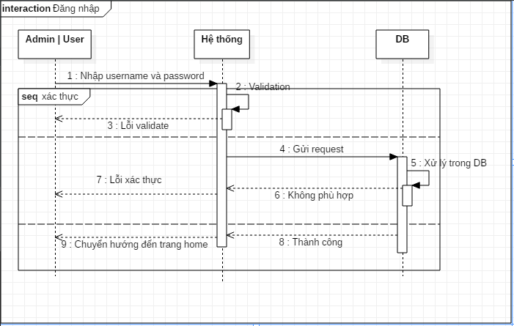

**3.3.2.Sơ đồ tuần tự đăng ký :** 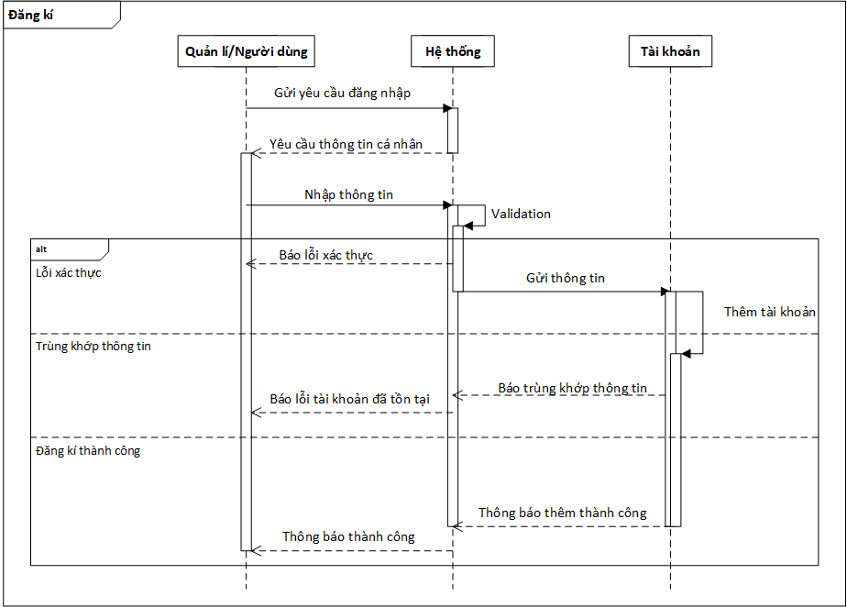

**3.3.3.Sơ đồ tuần tự đặt hàng:**

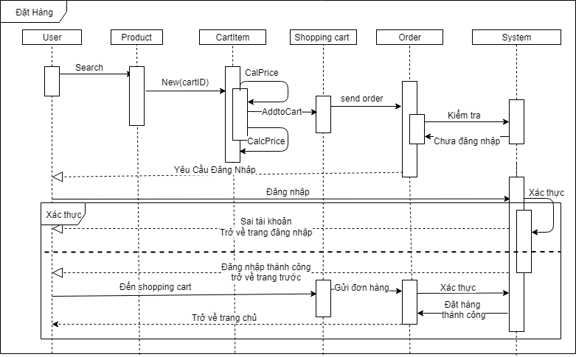

**3.3.4.Database:**

